

**Dak-doorvoerboren 150 (4/6)**

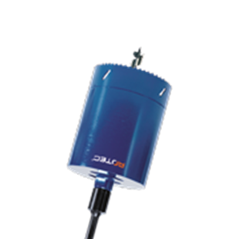

**Dak-doorvoerboren, 150mm (4/6)**

Uitvoering

Cobalt gelegeerde dakdoorvoerboor met VARIO vertanding 4-6 t.p.i., lengte 150 mm. Wordt compleet geleverd incl. 6-kant adapter en centreerboor (slangenboor). Adapter en slangenboor ook los verkrijgbaar. Bestelnr. slangenboor is art.nr. 240.2000.

Toepassing

Voor boren in (hellende) daken. Werkt zeer eenvoudig, nauwkeurig en snel. Niet geschikt voor boren in abrasief materiaal, steen en beton.

|  |  |  |  |
| --- | --- | --- | --- |
| Art.nr. |  | Diam. (mm) | Snijdiepte |
| 529.0851 |  | 85 | 150 |
| 529.1101 |  | 110 | 150 |
| 529.1211 |  | 121 | 150 |
| 529.1301 |  | 130 | 150 |
| 529.1401 |  | 140 | 150 |
| 529.1521 |  | 152 | 150 |
| 529.1601 |  | 160 | 150 |
| 529.1701 |  | 170 | 150 |
| 529.2001 |  | 200 | 150 |